Technaxx® Gebrauchsanleitung
Autoladegerät mit 4-fach USB-Anschluss und 3-fach KFZ-Verteiler TE11

Die Konformitätserklärung für dieses Gerät finden Sie unter: www.technaxx.de/ (untere Leiste “Konformitätserklärung”). Vor dem ersten Gebrauch des Gerätes lesen Sie die Bedienungsanleitung sorgfältig durch.
Telefonnummer für den technischen Service: 01805 012643 (14 Cent/Minute aus dem deutschen Festnetz und 42 Cent/Minute aus Mobilfunknetzen). Kostenfreie E-Mail: support@technaxx.de

Universales Autoladegerät mit 4-fach USB-Anschluss und 3-fach
KFZ-Verteiler für mobile Geräte mit DC 12V Eingang
Besonderheiten
● Gleichzeitiges Laden von 4 USB-Geräten
● Schnelles und effizientes Laden mit 6.8A
● Intelligenter IC für automatische Spannungserkennung
● Überspannung- und Überladungsschutz
● EIN / AUS Schalter mit LED Anzeige
● Spannungswarnung unter 12V
● Gummierung für Griffigkeit und stabilen Ladekontakt
● 1m Ladekabel fest verbunden mit Ladegerät
● 2x 3M doppelseitiges Klebeband für Fixierung
● Schmutzabweisende Oberfläche
WICHTIG: Sie sind dafür verantwortlich, die Verkehrs- und Sicherheitsvorschriften in Ihrem Bereich zu überprüfen, um rechtmäßige Verwendung dieses Gerätes sicherzustellen.

Technische Daten
USB-Ladegerät | Ausgangsstrom max. 5V / 6.8A
Einzelner Ausgangsstrom Ladegerät |  | 2x 1.0A und 2x 2.4A
Eingangsstrom | DC 12V ~ 24V (Zigarettenanzünder) 7A
Stromversorgung | maximal 120W
Sicherheit | 5V 7A Überspannung- und Überladungsschutz
Material | schmutzabweisende Oberfläche
Gewicht Ladegerät | 180 g
Maße | Ladegerät: (L) 11,0 x (W) 5,4 x (H) 2,9cm  Adapter für Zigarettenanzünder: (L) 6,5 x (W) 3,4 x (H) 3,6cm
Verpackungsinhalt | 4-fach USB-Autoladegerät mit 3-fach KFZ-Verteiler TE11, Gebrauchsanleitung

Produktübersicht
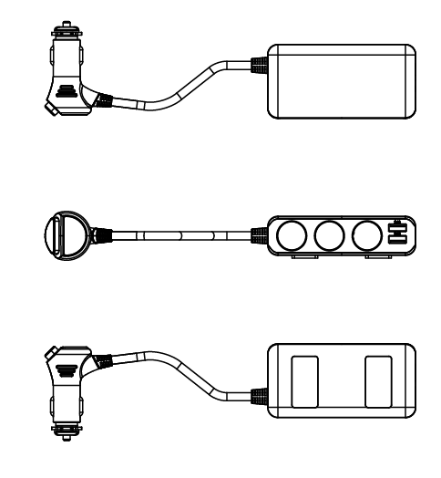

Ein-/Ausschalter
USB-Ausgang:
2x 2.4A / 5V
Auf jeder Seite
des Ladegeräts
befinden sich
USB-Anschlüsse.

LED-Anzeige
3-fach KFZ-Verteiler
Gleichstrom
12 ~ 24V

2x 3M Klebeband
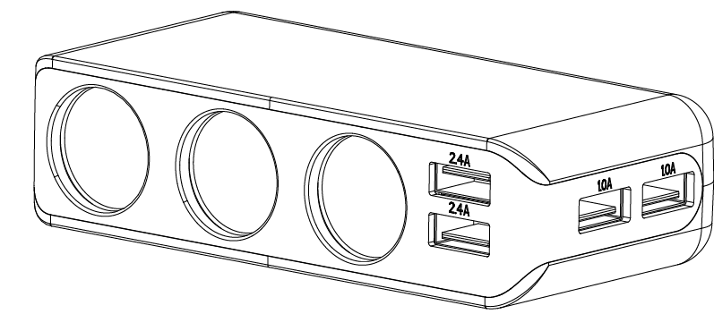

USB-Ausgang:
2x 1.0A / 5V

Ladefunktion
(1) Wenn Sie nur an einem USB-Anschluss aufladen, ist der maximale Ausgangsstrom entweder 2.4A/5V, 2.4A/5V, 1.0A/5V oder 1.0A/5V für jeden USB-Anschluss.
(2) Wenn Sie an zwei, drei oder vier USB-Anschlüssen gleichzeitig aufladen, verfügen alle USB-Anschlüsse zusammen über insgesamt 6.8A/5V.
(3) Für den 3-fach KFZ-Verteiler stehen maximal DC 12V~24V/7A zur Verfügung, maximale Leistung 120W.
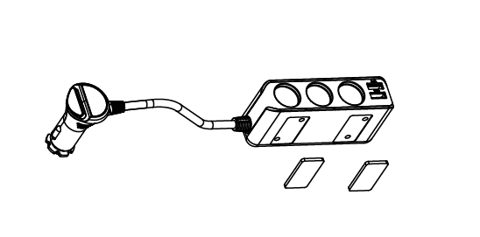
Installation
Einfach den DC-Stecker in die DC-Buchse (Zigarettenanzünder) Ihres Fahrzeugs stecken. Vergewissern Sie sich, dass er vollständig und sicher eingesteckt wurde. Sie können die beiden 3m-Klebebänder zum Fixieren der Basis an der von Ihnen gewünschten Stelle verwenden.

Mobile USB-Geräte aufladen
- Starten Sie das Fahrzeug.
- Vergewissern Sie sich, dass der DC-Stecker vollständig in die DC-Buchse Ihres Fahrzeugs (Zigarettenanzünder) eingesteckt wurde.
- Stecken Sie das eine Ende Ihres original USB-Kabels in einen der USB-Anschlüsse und das andere Ende in Ihr mobiles Gerät.
- Schalten Sie den Schalter ein. Wenn das Ladegerät eingeschaltet ist, leuchtet die BLAUE LED konstant auf.
- Der Ladevorgang startet automatisch.
- Werden noch mehr USB-Anschlüsse benötigt, können Sie einen beliebigen Adapter mit USB-Anschluss/-Anschlüssen an eine der 3 KFZ-Verteilerbuchsen anschließen und den Vorgang fortsetzen.
HINWEIS: Schalten Sie zum Stromsparen das Gerät aus, wenn Sie das Fahrzeug verlassen.
Empfehlung: Sollte der Ladestand Ihrer Fahrzeugbatterie niedrig sein, die Batterie alt oder möchten Sie die Lebensdauer der Batterie halten, laden Sie keine mobilen Geräte via Zigarettenanzünder auf, während Sie in einem Stau stehen. Laden Sie Geräte nur dann auf, wenn das Fahrzeug in Bewegung ist.

Warnungen
● Das Ladegerät nicht demontieren, fallen lassen, schütteln oder zerlegen. Dies könnte zu Kurzschlüssen oder Schäden an der internen Schalttafel oder der Mechanik führen.
● Das Ladegerät nicht in einer Umgebung mit hoher Luftfeuchtigkeit oder hoher Temperatur, übermäßiger Wärme oder direktem Sonnenlicht, bei Feuchtigkeit oder unter Wasser aufbewahren.
● Oberfläche des Ladegerät sauber halten, keine organischen Lösungsmittel verwenden.
● Halten Sie das Ladegerät außerhalb der Reichweite kleiner Kinder.

Sicherheits- und Entsorgungshinweise für Batterien: Kinder von Batterien fernhalten. Wenn ein Kind eine Batterie verschluckt, zum Arzt oder direkt in ein Krankenhaus gehen! Auf korrekte Polarität (+) und (–) der Batterien achten! Nie alte und neue Batterien oder verschiedene Typen zusammen verwenden. Batterien nie kurzschließen, öffnen, verformen, aufladen! Verletzungsrisiko! Batterien niemals ins Feuer werfen! Explosionsgefahr!


Hinweise zum Umweltschutz: Verpackungen sind recycelbares Rohmaterial. Alte Geräte nicht im Hausmüll entsorgen. Reinigung: Gerät vor Verschmutzung schützen (mit sauberem Tuch reinigen). Keine rauen, groben Materialien oder Lösungsmittel oder andere aggressive Reinigungsmittel verwenden. Gereinigtes Gerät gründlich abwischen. Inverkehrbringer: Technaxx Deutschland GmbH & Co.KG, Kruppstr. 105, 60388 Frankfurt a.M., Deutschland
